附件1：

论文申报操作流程

一、登陆入口
电脑登录：输入网址。https://www.suzhou-sports.com/Home
二、申报步骤
1.注册账号（已注册用户可直接登入）
图1
2.点击“在线申报”，选择“论文申报”。
图2
图3

3.根据实际内容，填写论文申报，请务必确认后再提交，提交后不能再修改，也无法再次申报。（附件上传内容：必须为pdf版本）
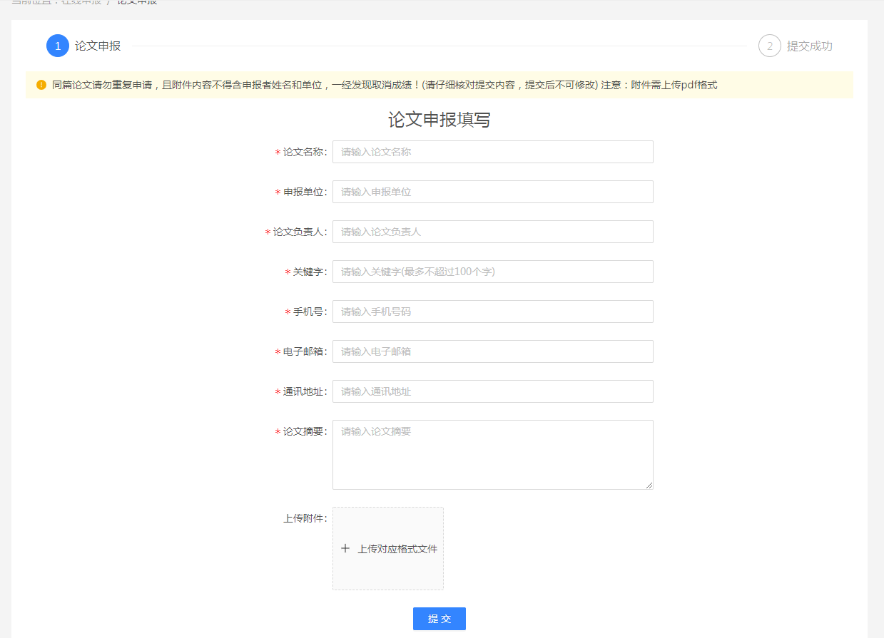
图4

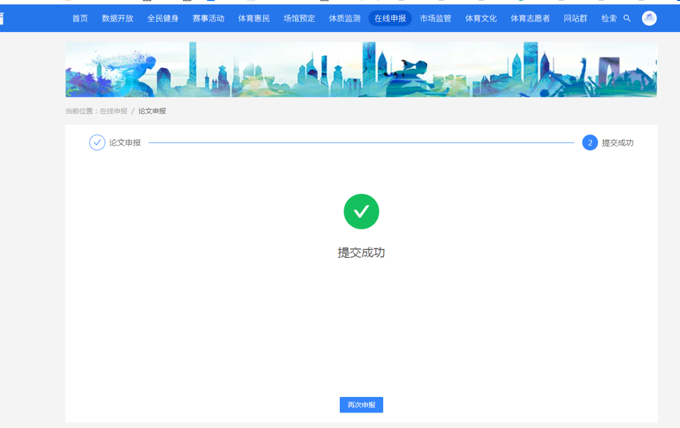
图5

4.提交成功后，结果可在右上角“个人中心”-“申报管理”-“我的论文申报”查看。

图6

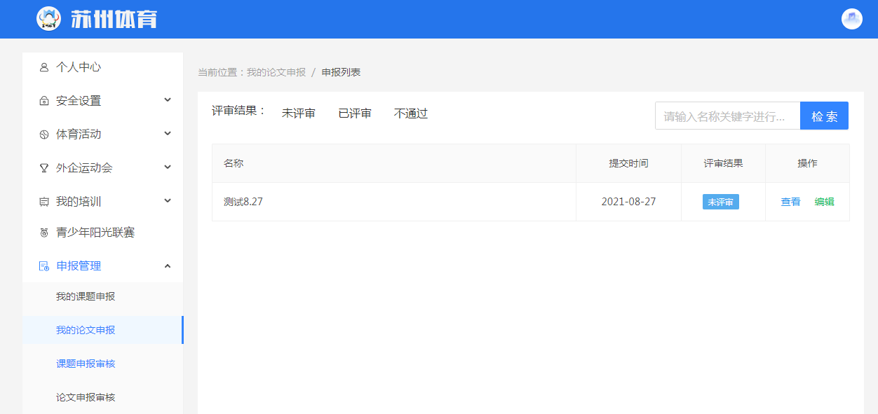

图7

全文结束

